Perícia em Locais Confinados – Análises dos fatores que podem influenciar na ocorrência de Acidentes do Trabalho

O presente trabalho apresenta os riscos a que o indivíduo está exposto na realização de atividades no interior de espaços confinados. Com base nestes riscos, devemos analisar o Local do Evento e as condições ali encontradas, independente de documentação que sejam apresentadas e que possam atestar a segurança de suas instalações.
O espaço confinado constitui-se de um espaço com acesso, ventilação inadequada ou insuficiente, não sendo projetado para a permanência do homem, e que tem gerado várias mortes devido aos seus riscos à saúde dos trabalhadores (quaisquer indivíduos).
O trabalho (ou permanência) em locais de espaços confinados é considerado de alta complexidade, visto que é a causa de inúmeras mortes exigindo uma série de medidas específicas para a segurança dos trabalhadores envolvidos (quaisquer indivíduos). Infelizmente, o aumento do número de morte de trabalhadores (quaisquer indivíduos) que atuam nos espaços confinados está diretamente relacionado à falta de conhecimento sobre os riscos existentes no local em questão.
É sabido que os espaços confinados não foram projetados para o trabalho humano (ou simples permanência), o que ocasiona maior esforço e desgaste e, principalmente risco ao homem. Deficiência de oxigênio, exposições a agentes contaminantes, poeiras explosivas são alguns dos males associados a esses ambientes. Devido à existência de inúmeros riscos, faz-se necessária a realização de medidas preventivas a fim de mitigar esses riscos e proteger a saúde e segurança dos trabalhadores (quaisquer indivíduos) respeitando a norma regulamentadora (NR-33) pertinente.
Os espaços confinados podem ser identificados em diferentes atividades. Em cada local a ser trabalhado, deve-se verificar se estes possuem características de confinamento, conforme os registros da norma regulamentadora NR-33. Devem ser observadas as dificuldades relativas ao acesso, geometria e atmosfera e, assim, enquadrar ou não na categoria de espaço confinado (PIATELLI, 2013).
O presente trabalho apresenta alguns eventos, que podem servir de exemplos reais, para auxiliar as Perícias em Locais Confinados na sua classificação junto a NR-33 e outros que podem ser considerados confinados, em algum momento de sua análise. Em função disto podemos citar dois exemplos: Acidente em uma embarcação no Estaleiro Renave-RJ, Explosão no Complexo do Cais do Porto - RJ e Explosão no Restaurante Filé Carioca, na Praça Tiradentes – RJ.
*O primeiro evento a ser apreciado é o de um navio tipo Far Sleipner que estava no Estaleiro Renave para realização de manutenções, sendo que em uma delas, no tanque de reserva de água potável, houve uma ocorrência com uma vítima fatal.
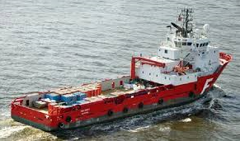
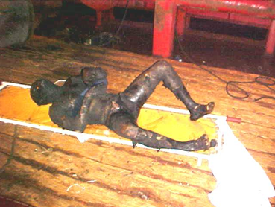

Figura 1. Navio do tipo Far Sleipner Figura 2. Vítima fatal

O evento originou-se no interior de um reservatório de água potável, na qual a vítima estava realizando um serviço de manutenção e após algum tempo veio a ocorrer a propagação de chamas no entorno da mesma, vindo devido a esta ação a atingir o óbito. O Perito ao chegar ao Local, recebeu a seguinte informação: “um operário que realizava serviço no interior de um reservatório de água potável, morreu queimado”, a princípio pensávamos que era brincadeira, pois como alguém pode morrer queimado no interior de um reservatório de água potável? Após as primeiras análises constatamos que o reservatório estava vazio e o mesmo realizava serviços de manutenção em seu interior. Uma dúvida pairava no ar, para se ter uma produção de chamas suficiente para levar ao óbito uma pessoa, deveríamos ter o “Tetraedro do Fogo”, sendo este o ponto de partida de sua análise. Fomos em busca dos quatro elementos: comburente, combustível, ponto ígneo e temperatura de combustão, após algumas análises no local confinado, encontramos os quatro elementos que determinaram a Dinâmica do Evento, realizando a confecção do Laudo e responsabilizando as partes envolvidas.
*O segundo evento é a Explosão em uma cisterna, ocorrida junto ao Armazém “30” no Terminal da Triunfo Logística no Complexo do Cais do Porto no Rio de Janeiro, vindo uma vítima atingir o óbito.
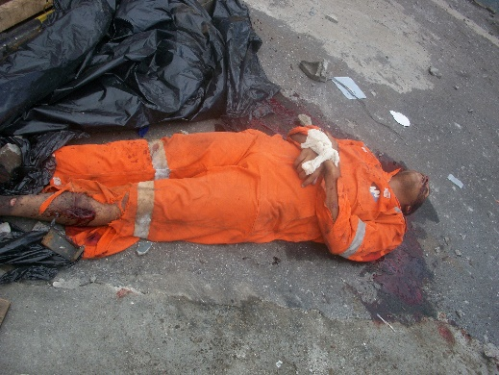
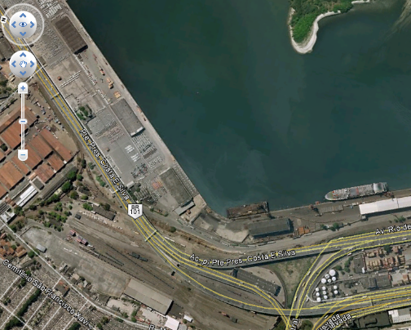

Figura 1. Vista superior de parte do Complexo Figura 2. Vítima fatal
O evento originou-se em uma área externa, junto a uma cisterna desativada. Neste Local dois operários executavam serviços de solda em peças que eram utilizadas para transportes de carga, em um certo momento, no interior da cisterna supracitada, ocorreu uma explosão, deslocando uma chapa de aço de aproximadamente 200kg, de seu ponto de tamponamento da mesma; com a onda de choque e o arraste de vários objetos, estes dois funcionários tiveram ferimentos graves, sendo que um deles atingiu o óbito no próprio Local do Evento. Nas análises efetuadas constatou-se que todo o solo desta área estava impregnado por líquidos inflamáveis e em todos as caixas de passagem, bueiros e outros locais similares, o nível de explosividade era elevado, sendo imediatamente interditada toda a área em risco para dar continuidade aos exames. Após 60 (sessenta) dias de trabalhos exaustivos, os Peritos concluíram que o causador de toda esta contaminação na área, era uma Refinaria que estava localizada a aproximadamente 5km desta área. Este Laudo foi solicitado pelo MPF (Ministério Público Federal) e pela PF (Polícia Federal) que abriram um inquérito de Crime Ambiental contra as partes envolvidas.
*O terceiro evento é o Restaurante Filé Carioca, ocorrida na Praça Tiradentes, Centro do Rio de Janeiro.
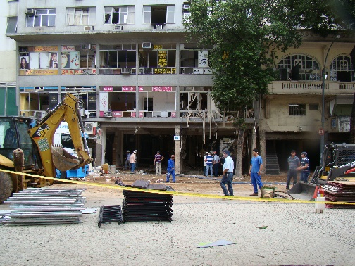
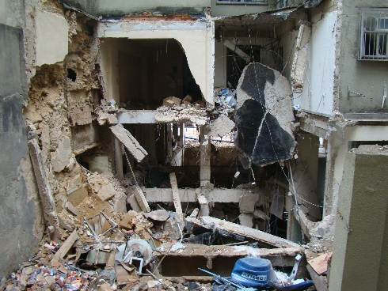

Figura 1. Vista frontal do Restaurante Figura 2. Vista do interior da edificação
Este evento teve origem na cozinha do restaurante, localizada no subsolo do mesmo, apresentando as seguintes características: um único acesso, através de uma porta e escada, com dimensões reduzidas; sem janelas; somente com ventilação mecânica; sendo considerado por nossa equipe como “Local Confinado Transitório”, no momento da explosão. Após as análises, os Peritos concluíram que houve vazamento de gás do tipo GLP, na cozinha deste estabelecimento, devido ao confinamento neste Local, veio a ocorrer uma explosão, após o acionamento de um interruptor no Local.
A partir dos casos expostos, foi possível perceber a dificuldade e complexidade das Perícias realizadas em locais de espaços confinados. Um local pode ser caracterizado como espaço confinado de acordo com a norma regulamentadora NR-33 ou, pode vir a sê-lo, dependendo das condições que o ambiente está exposto. Portanto, para uma boa Perícia em locais confinados, deve ser considerado primeiramente o Local do Evento e as condições apresentadas para que sejam minimizados os efeitos aos equipamentos e instalações.

REFERÊNCIAS BIBLIOGRÁFICAS
1. DIAS, Silvio Siqueira. Análise dos Riscos de Espaços Confinado: Estudo de Caso do Reservatório de Água Inferior do Campus da Vale da UFRGS. Monografia. Curso de Especialização em Engenharia de Segurança do Trabalho. Escola de Engenharia.
2. MTE. NR 33 - Segurança e Saúde nos Trabalhos em Espaços Confinados. Brasília, 2006.
3. PIATELLI, Bianca Barreto. Segurança e Saúde em Espaços Confinados à Luz da NR-33. Monografia. Graduação em Administração. Departamento de Ciências Administrativas. Universidade Federal do Rio Grande do Sul – UFRGS. Porto Alegre, 2013.
4. PINTO, Eric Júnio Martins. Avaliação de Riscos em Espaços Confinados na Indústria do Petróleo e Gás. Monografia. Curso de Pós-Graduação Engenheiro de Campo SMS. Centro Tecnológico. Universidade Federal do Espírito Santo - UFES. Vitória, 2015.

